##### Norm

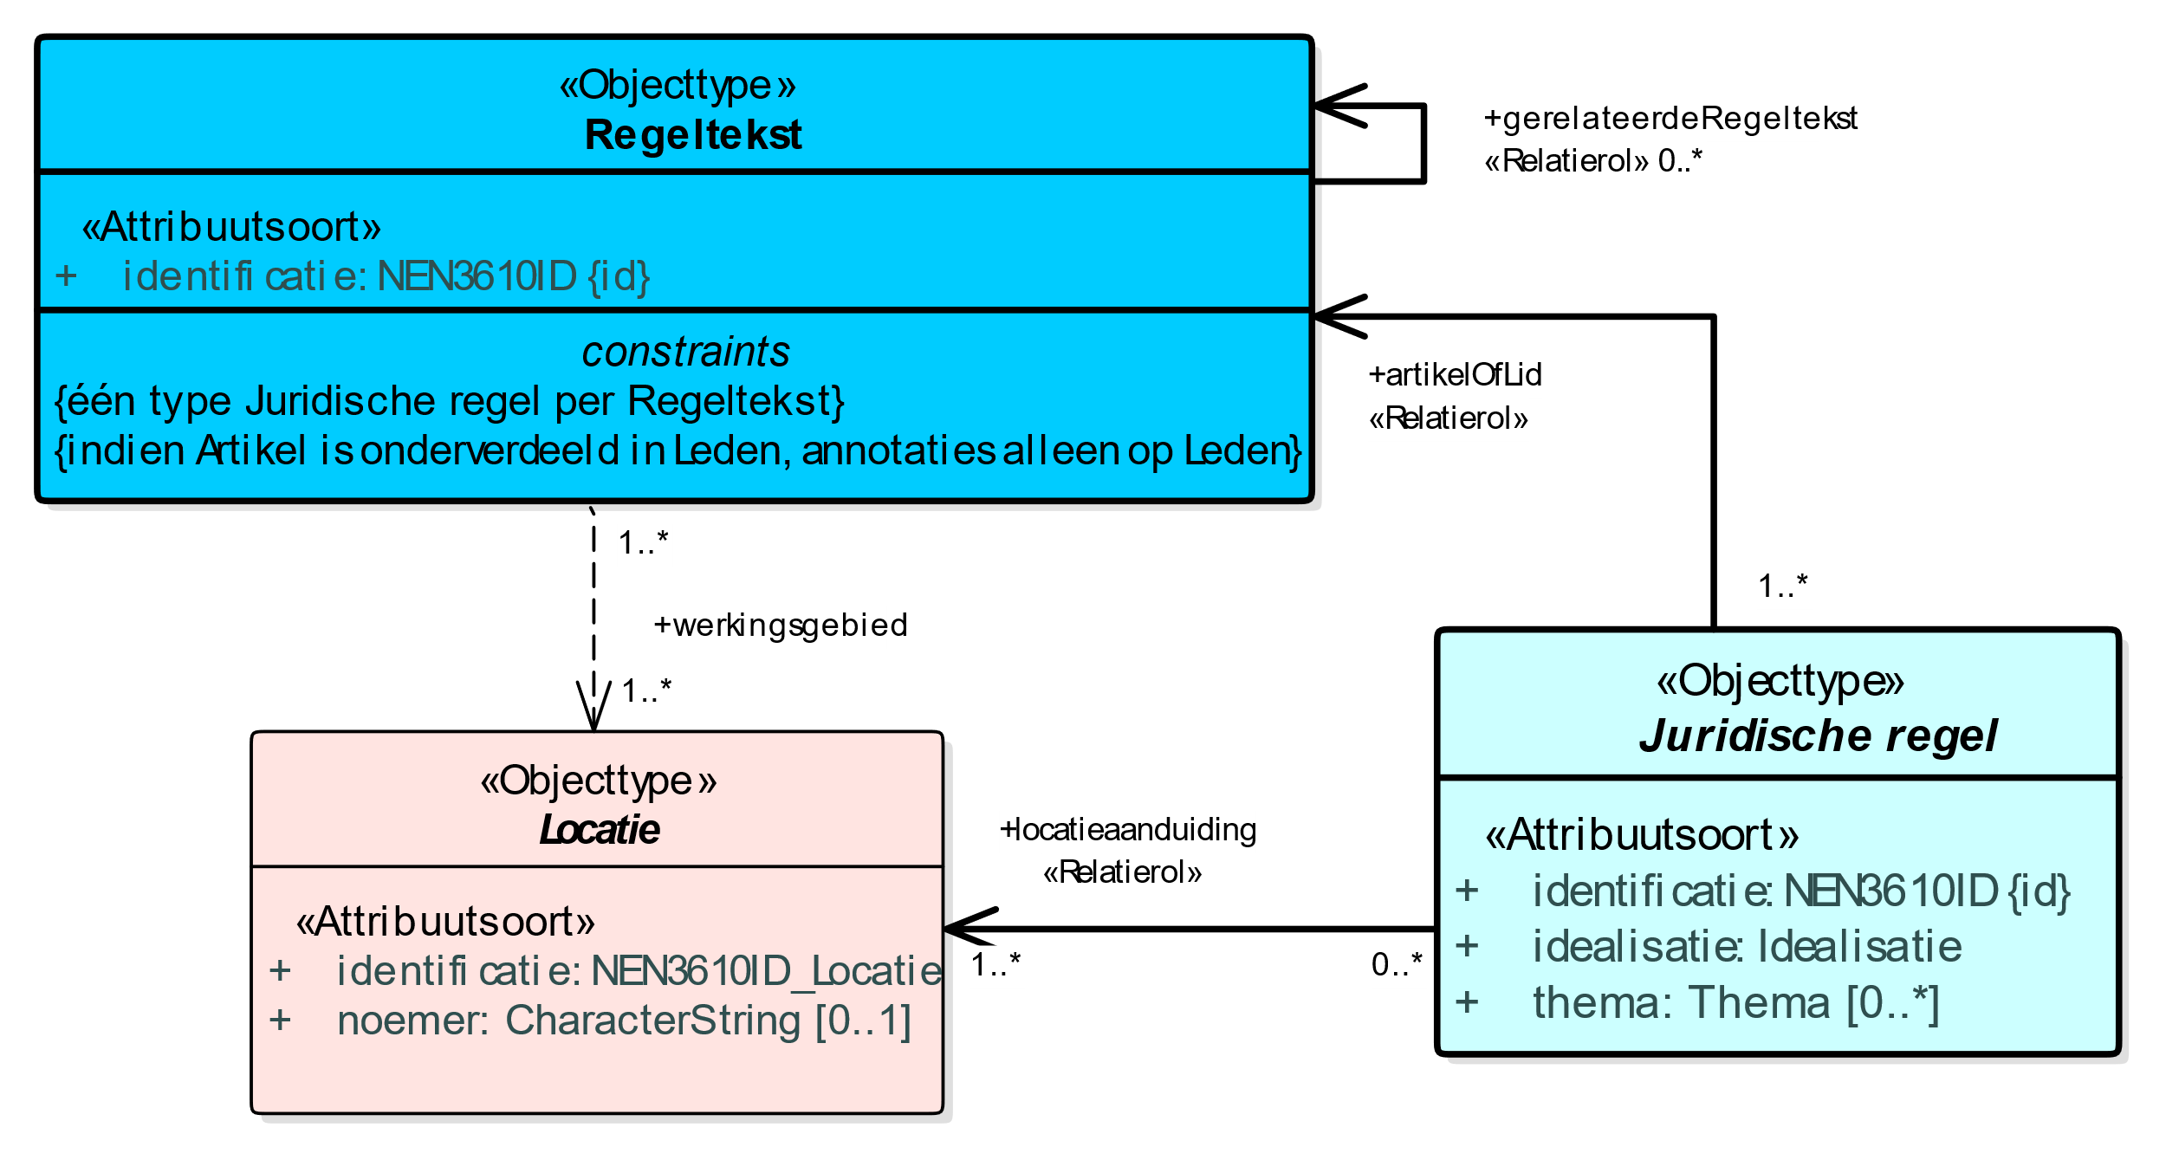

1. Uitsnede uit IMOW-diagram voor objecttype Regeltekst

Regeltekst kent de volgende attributen:

* + *identificatie*: de unieke identificatie waaronder elk object van dit type bekend is. Identificatie conform datatype NEN3610-ID. Verplicht attribuut. Komt 1 keer voor.
  + *gerelateerdeRegeltekst*: de verwijzing van een specifieke Regeltekst naar een andere Regeltekst die aangeeft dat er een bijzondere relatie bestaat tussen die twee Regelteksten. Optioneel attribuut. Komt zo vaak voor als gewenst.

Regeltekst kent geen waardelijsten.

Regeltekst kent de volgende constraints:

* + één type Juridische regel per Regeltekst; constraint geldig op het niveau van Artikel: alle Juridische regels in een Artikel en alle Juridische regels in alle Leden van een Artikel moeten van hetzelfde type zijn;
  + indien Artikel is onderverdeeld in Leden, annotaties alleen op Leden.